Міністерство освіти і науки України

Національний університет «Львівська політехніка»

Кафедра систем штучного інтелекту

**Звіт**

**про виконання лабораторних та практичних робіт блоку № 1**

На тему:  «Розробка, програмування та код. Середовища для розробки.»

***з дисципліни:*** «Мови та парадигми програмування»

до:

Практичних Робіт № 1

***Виконав:***

студент групи ШІ-11

Дах Тарас Романович

# **Тема роботи:**

Знайомство з базовими засобами та методиками, що використовуються у програмуванні. Введення у мову програмування С++.

# **Мета роботи:**

Ознайомитись із текстовим редактором Visual Studio Code, системою контролю версій Git, сервісом збереження дій СКН GitHub, блок-схемами та основами мови С++.

# **Теоретичні відомості:**

1. Теоретичні відомості з переліком важливих тем:

* Тема №1: Visual Studio Code.
* Тема №2: Flowcharts та Draw.io.
* Тема №3: Git та GitHub.
* Тема №4: Основи С++.
* Тема №5: Trello

1. Індивідуальний план опрацювання теорії:

* Тема №1: Visual Studio Code.
  + Джерела Інформації
    - <https://code.visualstudio.com/docs/cpp/config-mingw>
    - <https://code.visualstudio.com/docs/cpp/config-linux>
    - <https://code.visualstudio.com/docs/cpp/config-clang-mac>
    - <https://www.youtube.com/watch?v=2VokW_Jt0oM&ab_channel=ProgrammingKnowledge>
    - [How to Set up Visual Studio Code for C and C++ Programming](https://www.youtube.com/watch?v=77v-Poud_io&ab_channel=LearningLad)
    - [Debug a C++ project in VS Code](https://www.youtube.com/watch?v=G9gnSGKYIg4&pp=ygUgdmlzdWFsIHN0dWRpbyBjb2RlIGMrKyBkZWJ1Z2dpbmc%3D)
  + Що опрацьовано:
    - <https://code.visualstudio.com/docs/cpp/config-mingw>
    - [Debug a C++ project in VS Code](https://www.youtube.com/watch?v=G9gnSGKYIg4&pp=ygUgdmlzdWFsIHN0dWRpbyBjb2RlIGMrKyBkZWJ1Z2dpbmc%3D)
  + Статус: Ознайомлений
  + Початок опрацювання теми: 09/09/2023
  + Звершення опрацювання теми: 30/09/2023
* Тема №2: Flowcharts та Draw.io.
  + Джерела Інформації:
    - <https://www.gliffy.com/blog/guide-to-flowchart-symbols>
    - <https://en.wikipedia.org/wiki/Flowchart>
    - <https://www.lucidchart.com/pages/what-is-a-flowchart-tutorial>
  + Що опрацьовано:
    - <https://www.gliffy.com/blog/guide-to-flowchart-symbols>
    - <https://en.wikipedia.org/wiki/Flowchart>
  + Статус: Ознайомлений
  + Початок опрацювання теми: 09/09/2023
  + Звершення опрацювання теми: 30/09/2023
* Тема №3: Git та GitHub.
  + Джерела Інформації:
    - <https://git-scm.com/download/win>
    - <https://git-scm.com/download/mac>
    - <https://git-scm.com/book/en/v2/Getting-Started-Installing-Git>
    - <https://www.msys2.org/docs/git/>
* <https://www.youtube.com/watch?v=vR-y_2zWrIE&list=PLWKjhJtqVAbkFiqHnNaxpOPhh9tSWMXIF&ab_channel=freeCodeCamp.org>
* <https://www.youtube.com/watch?v=RGOj5yH7evk&ab_channel=freeCodeCamp.org>
* <https://www.youtube.com/watch?v=ySKJF3ewfVk&list=PLJ6ZMUSN40FF8pBX4bv1mhVIgoem33Zfv&ab_channel=programmingmentorua>
* <https://www.freecodecamp.org/news/introduction-to-git-and-github/>
* <https://www.wiley.com/en-ie/GitHub+For+Dummies-p-9781119572657>
* <https://www.msys2.org/docs/package-management/>
* <https://www.msys2.org/docs/what-is-msys2/>
* <https://manpages.ubuntu.com/manpages/jammy/man8/apt-get.8.html>
* <https://docs.brew.sh/>
* <https://www.freecodecamp.org/news/the-linux-commands-handbook/>
* <https://docs.github.com/en/get-started>
  + Що опрацьовано:
    - <https://git-scm.com/download/win>
    - <https://git-scm.com/book/en/v2/Getting-Started-Installing-Git>
    - <https://www.msys2.org/docs/git/>
    - <https://docs.github.com/en/get-started>
    - <https://www.msys2.org/docs/package-management/>
    - <https://www.msys2.org/docs/what-is-msys2/>
    - <https://manpages.ubuntu.com/manpages/jammy/man8/apt-get.8.html>
    - <https://docs.brew.sh/>
    - <https://www.freecodecamp.org/news/the-linux-commands-handbook/>
  + Статус: Ознайомлений
  + Початок опрацювання теми: 09/09/2023
  + Звершення опрацювання теми: 30/09/2023
* Тема №4 Основи С++.
  + Джерела Інформації:
    - <https://www.w3schools.com/cpp/>
    - <https://learn.microsoft.com/en-us/cpp/cpp>
    - <https://en.cppreference.com/w/>
    - <https://www.geeksforgeeks.org/cpp-tutorial/>
    - <https://www.learncpp.com/>
    - <https://www.tutorialspoint.com/cplusplus/index.htm>
  + Що опрацьовано:
    - <https://www.w3schools.com/cpp/>
    - <https://learn.microsoft.com/en-us/cpp/cpp>
  + Статус: Ознайомлений
  + Початок опрацювання теми: 09/09/2023
  + Звершення опрацювання теми: 30/09/2023
* Тема №5 Trello.
  + Джерела Інформації:
    - <https://trello.com/guide>
    - <https://www.youtube.com/watch?v=lfMJ-NeoUGM>
    - <https://www.youtube.com/watch?v=7dIuGc6SxuA>
    - <https://www.cloudwards.net/trello-beginners-guide/>
    - <https://www.simplilearn.com/tutorials/project-management-tutorial/what-is-trello>
  + Що опрацьовано:
    - <https://trello.com/guide>
  + Статус: Ознайомлений
  + Початок опрацювання теми: 09/09/2023
  + Звершення опрацювання теми: 30/09/2023

# **Виконання роботи:**

## **1. Опрацювання завдання та вимог до програм та середовища:**

Завдання №1: Lab# Configuration: Create Own Git Repo and Exchange Files with Teammate

* Деталі завдання: Створити репозиторій, створити свою гілку і змінити main файл в ній, додавши своє прізвище й ім’я в нього. Зберегти ці зміни і закомітити. Після цього пушнути файл в GitHub та створити pull request.

Завдання №2 Практична робота №1

* Деталі завдання: метою є вивести формулу для розрахунку складних відсотків і повної суми плати через n років під відсотки.

## **2. Дизайн та планована оцінка часу виконання завдань:**

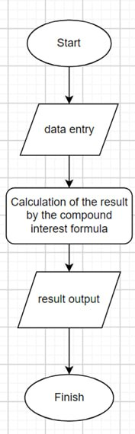

Рисунок Блок схема до завдання №2

## 20

## **3. Конфігурація середовища до виконання завдань:**

Завдання №__ Деталі по конфігурації середовища + скріншоти з підписами до скріншотів.

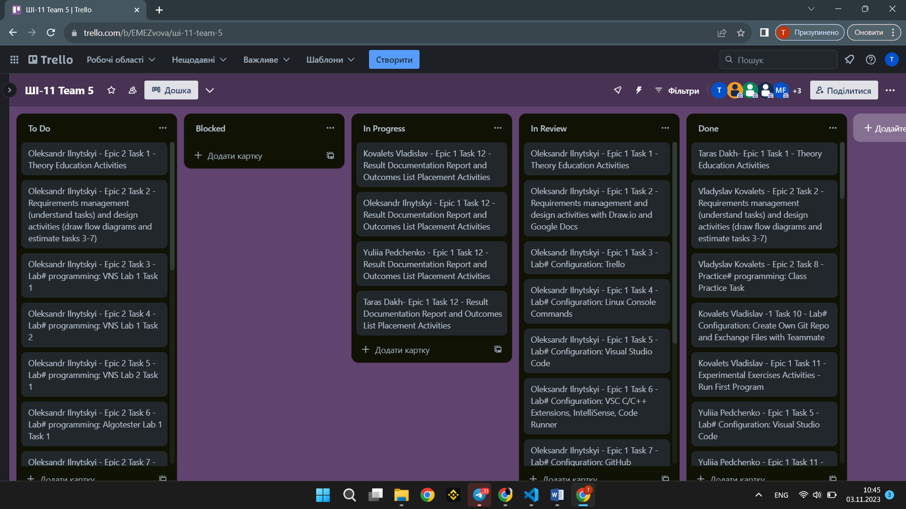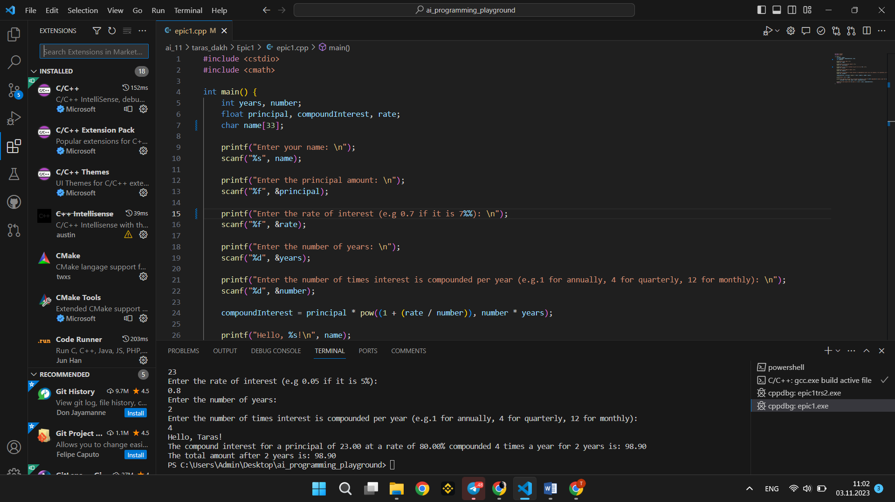

Рисунок 3 Trello

Рисунок 2 Конфігурація середовища VS Code

## 

Рисунок 4 Акаунт в Git Hub

## 

## Після створення гілок і додавання сфоїх файлів учасниками команди успішно замерджено

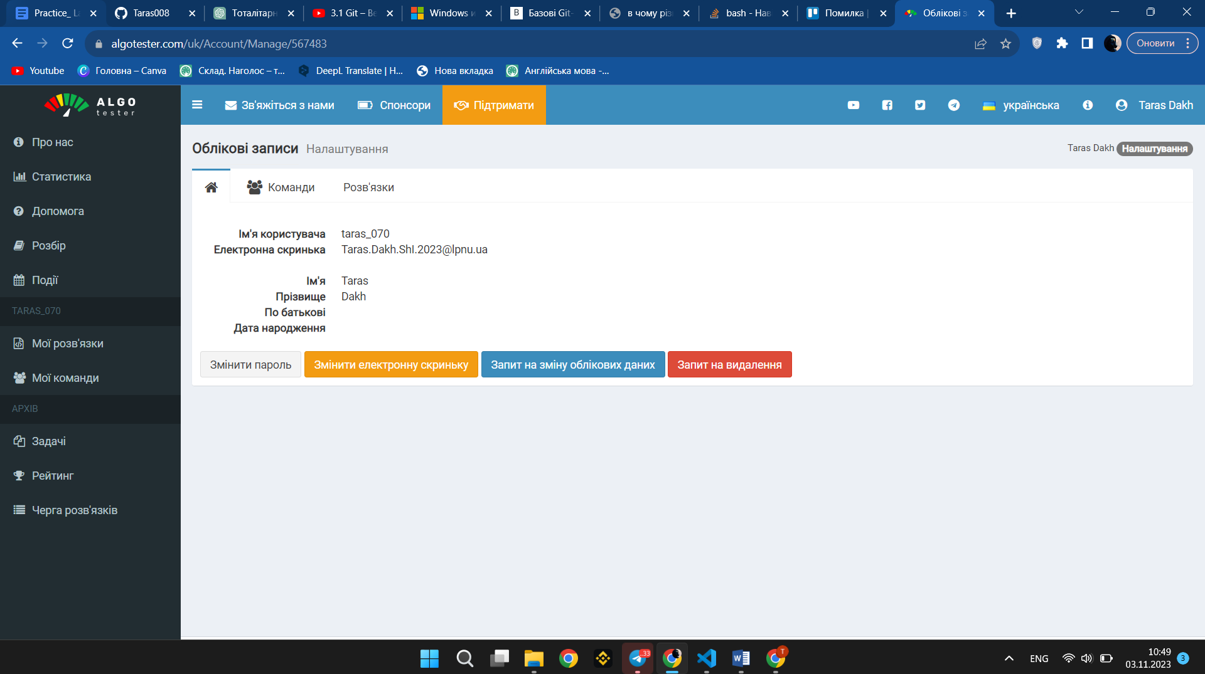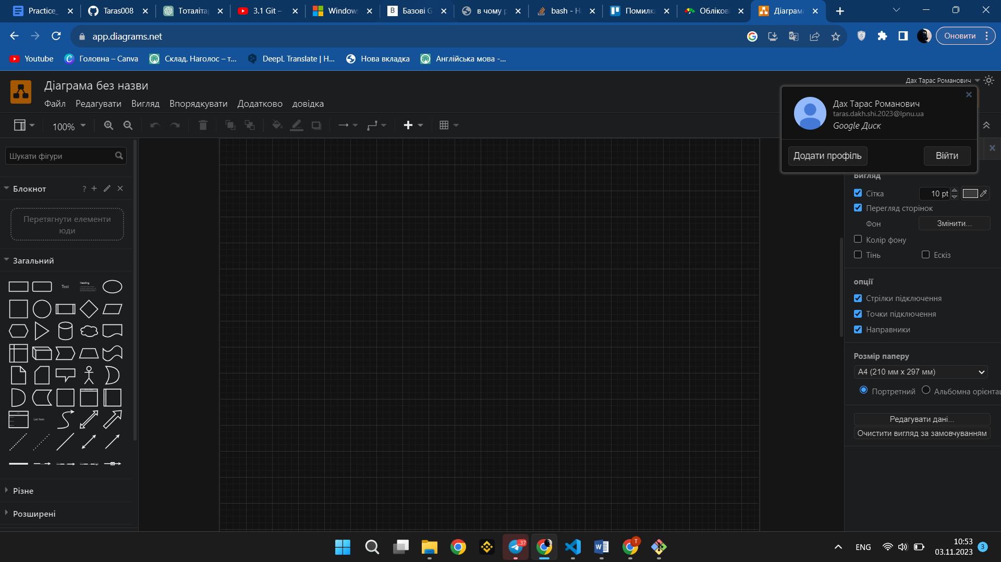

Рисунок 5 Алготестер

Рисунок 6 Draw.io

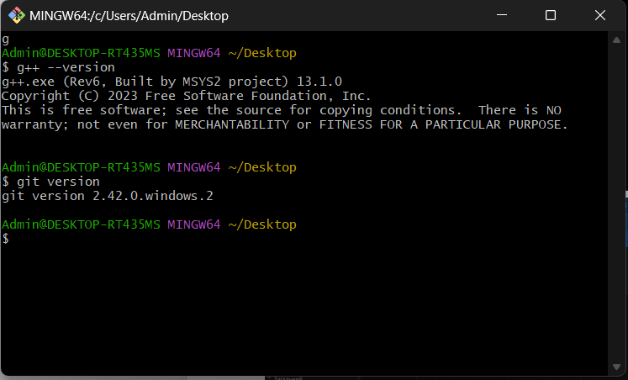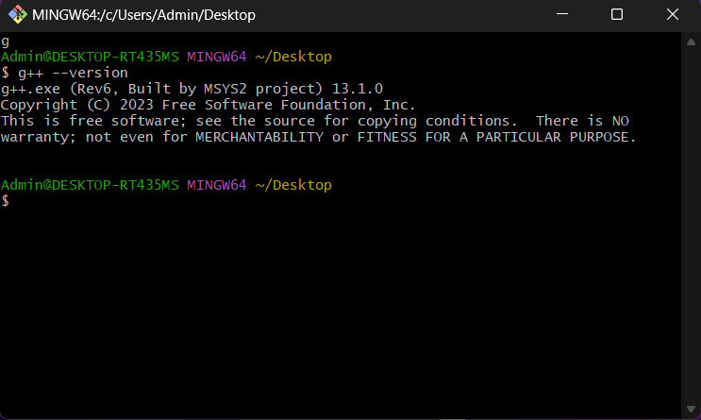**4. Практична №1: Розрахунок складних відсотків**

Завдання №__ Деталі по програмі + Вставка з кодом з підписами до вставки. Посилання на файл програми у пул-запиті GitHub

#include <cstdio>

#include <cmath>

int main() {

    int number, years;

    float principal, rate, compoundInterest;

    char name[39];

     printf("Enter your name: \n");

    scanf("%s", name);

    printf("Enter the principal amount: \n");

    scanf("%f", &principal);

    printf("Enter the rate of interest (enter 0.9 if it is 90%%): \n");

    scanf("%f", &rate);

    printf("Enter the number of years: \n");

    scanf("%i", &years);

    printf("Enter the number of times interest is compounded per year: \n");

    scanf("%i", &number);

    compoundInterest = principal * pow((1 + (rate / number)), number * years);

    printf("Hello, %s!\n", name);

    printf("The compound interest for a principal of %.2f at a rate of %.2f%% compounded %i times a year for %i years is: %.2f\n",

           principal, rate * 100, number, years, compoundInterest);

    printf("The total amount after %d years is: %.2f\n", years, compoundInterest);

    return 0;

}

**https://github.com/artificial-intelligence-department/ai_programming_playground/pull/428**

## **5. Результати виконання завдань, тестування та фактично затрачений час:**

Завдання №__ Деталі по виконанню і тестуванню програми

Taras

Enter the principal amount:

1000

Enter the rate of interest (e.g 0.09 if it is 9%):

0.2

Enter the number of years:

4

Enter the number of times interest is compounded per year (e.g.1 for annually, 4 for quarterly, 12 for monthly):

3

Hello, Taras!

The compound interest for a principal of 1000.00 at a rate of 20.00% compounded 3 times a year for 4 years is: 2169.43

The total amount after 4 years is: 2169.43

PS C:\Users\Admin\Desktop\AI11-Team5>

# **Висновки:**

Встановлено та сконфігурувано VS Code. Також, ознайомлено з Git та GitHub, Trello, Algotester, FlowCharts, Draw.io. Навчено створювати репозиторії та гілки в GitHub, користуватися командами Git такими, як: git pull, git push, git commit та ін. Досліджено структуру програм на мові С++, що таке змінні, ініціалізація і присвоювання та команди printf, skanf й ін. Код, для практичної №1, вираховує депозит за n років під задані відсотки з оплатою частинами.